Szenarios
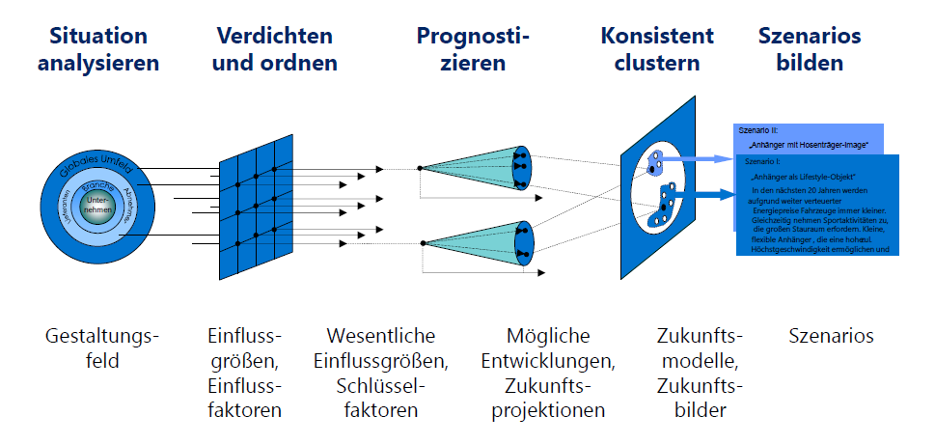
Gestaltungsfeld | Einflussfaktoren | Merkmale

Einflussmatrix (so 20 Faktoren)

Welche Entwicklungen dieser Abhängigkeiten und damit der Einflussfaktoren sind wahrscheinlich.

Gesamt

Konsistenzmatrix (3 bis 10 Faktoren)

Schlüssige Zukunftsbilder aus den Einflussfaktoren komponieren.
Morphologischer Kasten

Szenarios beschreiben Best, Average, Worst case

Interpretation der Szenarios, Maßnahmen ableiten (super wenn sich aus allen Szenarios das Selbe ableiten lässt)

